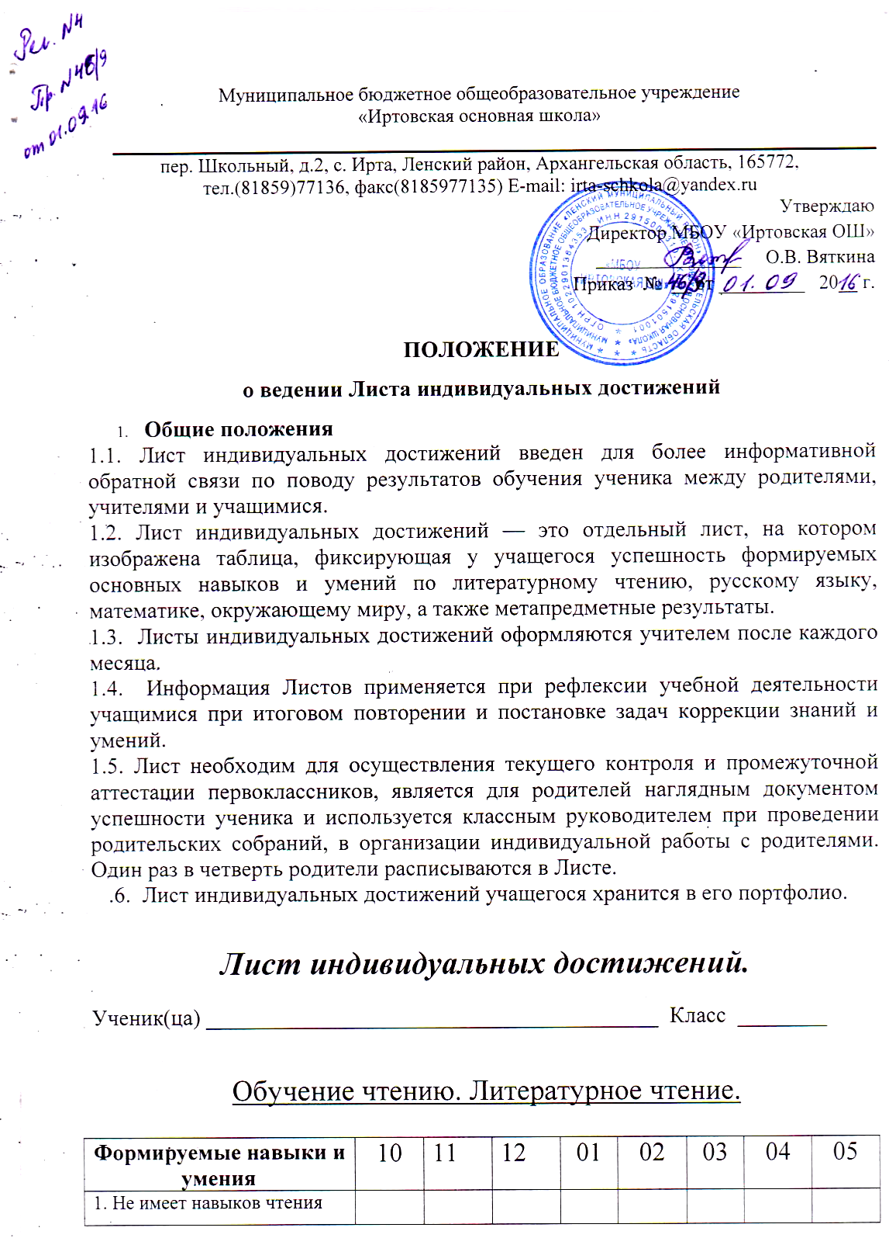
Лист индивидуальных достижений
Ученика(цы)______________________________________________ класс__________________

Формируемые навыки и умения | 10 | 11 | 12 | 01 | 02 | 03 | 04 | 05
1.Не имеет навыков чтения
2.Способ чтения
- по буквам
- по слогам
- по словам
3. Безошибочность чтения
4. Выразительность
5. Понимание прочитанного
6. Пересказ
- с помощью учителя
- самостоятельно
7. Чтение наизусть
8. Умение работать с книгой
- объяснять смысл названия произведения
- находить значения непонятных слов в словаре
- отвечать на вопросы по содержанию
- высказывать своё отношение к героям произведения
9. Творческая деятельность
- сочинять рассказ по рисунку

Обучение грамоте.

Формируемые знания, навыки и умения | 10 | 11 | 12 | 01 | 02 | 03 | 04 | 05
1.Знает и различает:
- твердые и мягкие согласные
- звонкие и глухие согласные
- гласные, согласные
1. Письмо букв без искажений
2. Письмо слогов и слов по образцу
3. Письмо с печатного образца
4. Письмо под диктовку
- слогов
- слов
- предложений
- текстов

Русский язык.

Формируемые навыки и умения | 10 | 11 | 12 | 01 | 02 | 03 | 04 | 05
1. Деление слов на слоги
2. Ударение
3. Правописание имён собственных
4. Правописание безударных гласных
5. Правописание парных согласных
6. Сочетания жи, ши, ча, ща, чу, щу, чк, чн, нч
7. Фонетический разбор
8. Перенос слов
9. Кодировать звуки в буквы и наоборот (схемы слов)

Математика.

Формируемые навыки и умения  09 | 10 | 11 | 12 | 01 | 02 | 03 | 04 | 05
1. Соблюдение орфографического режима
2. Письмо цифр
3. Знает:
-последовательность и название чисел
- таблицу сложения и вычитания в пределах 10
- названия компонентов действий сложения и вычитания
4. Сравнение чисел
5. Считать в пределах 20 в прямом и обратном порядке
6. Сложение однозначных чисел
7. Вычитание однозначных чисел
8. Решение задач в 1 действие
9. Геометрический материал
10. Порядковые отношения
11. Временные отношения
12. Направление движения

Окружающий мир.

Формируемые навыки и умения | 10 | 11 | 12 | 01 | 02 | 03 | 04 | 05
1. Знания
- о растениях
- о животных
- о грибах
- о живой и неживой природе
- о домашних и диких животных
- о правилах поведения на дороге
- признаки времен года
- название месяцев, дней недели
2. Жизнь в социуме
- родственники
- домашний адрес
- символы государства
3. Умения:
- выполнять правила личной гигиены
- выполнять правила безопасного поведения в общественных местах, на дороге, в быту
- ориентироваться в пространстве (право, лево, впереди, сзади и т.п.)

Лист индивидуальных достижений.

Ученик(ца) _______________________________________ Класс ______

Умения | 2 четверть | 3 четверть | 4 четверть\ год
Метапредметные образовательные результаты
Регулятивные УУД
Умение определять цель учебной деятельности с помощью учителя и самостоятельно
Умение соотносить выполненное задание с образцом, предложенным учителем
Оценка своего задания по следующим параметрам: легко выполнять, возникли сложности при выполнении.
Познавательные УУД
Ориентироваться в учебнике
Отвечать на простые вопросы учителя
Находить нужную информацию в учебнике
Подробно пересказывать прочитанное или прослушанное
Сравнивать предметы, объекты: находить общее и различие
Группировать предметы, объекты на основе существенных признаков
Коммуникативные УУД
Отвечать на вопросы учителя, одноклассников, задавать вопросы одноклассникам
Участвовать в диалоге на уроке и во внеурочное время
Работать в паре
Соблюдать нормы простейшего этикета: здороваться, прощаться, благодарить
Понимать речевое обращение другого человека

Критерии оценки достижений:

- ○ (красный)- ученик самостоятельно, правильно выполняет задания (сформирован повышенный уровень)
- ○ (зеленый)- ученик допускает при выполнении заданий единичные негрубые ошибки, которые может исправить сам (сформирован базовый уровень)
- ○ (синий)- ученик не усвоил большей или наиболее существенной части изучаемого материала, допускает грубые ошибки (базовый уровень не сформирован)

Подпись родителей:
_1 четв. ___________________ ________________________
(дата) (подпись)

_2 четв. ___________________ ________________________
(дата) (подпись)

_3 четв. ___________________ ________________________
(дата) (подпись)

_4 четв./год ___________________ ________________________
(дата) (подпись)

